**Юшкевич Паланея (Juszkiewiczowa Pałanieja)**

26 апреля 1797 – крещение дочери Паланеи (НИАБ 136-13-894, лист 33, №24/1797-р (ориг)).

**НИАБ 136-13-894:** Лист 33. **Метрическая запись №24/1797-р (ориг).**

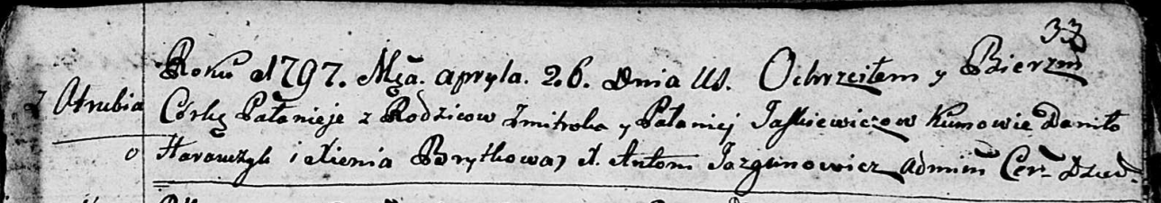

Дедиловичская Покровская церковь. 26 апреля 1797 года. Метрическая запись о крещении.

Juszkiewiczowna Pałanieja – дочь родителей с деревни Отруб.

Juszkiewicz Zmitrok – отец.

Juszkiewiczowa Pałanieja – мать.

Harawczyk Daniło - кум.

Brytkowa Xienia - кума.

Jazgunowicz Antoni – ксёндз.